GEOLOGIA

Geologia: É uma ciência que se ocupa do estudo da Terra. Estuda a sua origem e evolução, a sua estrutura e composição, e ainda processos variados que ocorrem quer no seu interior quer no seu exterior.

Conhecer os conceitos de sistema isolado, fechado e aberto.
Sistema Isolado – Não existem trocas de energia nem de massa com o seu meio envolvente. São raros na natureza, mas podem ser obtidos em laboratório.
Sistema Fechado – Não há troca de massa entre ele e o seu meio envolvente, podendo existir trocas de energia entre si.
Sistema Aberto – Ocorrem trocas de energia e de massa com o seu meio envolvente. É o mais frequente na Natureza.

Sistema: Qualquer parte do Universo constituída por massa e energia.

O Planeta Terra constitui um sistema composto e fechado, que troca energia com o seu meio envolvente, mas cujas trocas de matéria com o espaço vizinho são pouco significativas.

Identificar os subsistemas que constituem o sistema Terra.
O sistema terrestre é constituído por quatro subsistemas abertos, que interagem entre si:
Geosfera – É a parte superficial da Terra que se encontra no estado sólido (formada pelas grandes massas continentais e os fundos oceânicos).
Hidrosfera – Compreende toda a água no estado líquido e sólido que se encontra na superfície terrestre.
Biosfera – Constituída por todos os seres vivos, sejam eles terrestres, aquáticos ou aéreos.
Atmosfera – É a cobertura gasosa da Terra.

Conhecer as principais interações entre os subsistemas terrestres.
Relação Geosfera Atmosfera: A libertação de grandes quantidades de gases e poeiras para a atmosfera pode influenciar a quantidade de radiação solar que atinge o planeta, fazendo com que os mecanismos de evaporação e evapotranspiração se alterem, o que pode provocar as chuvas ácidas, que por sua vez podem alterar os mecanismos de meteorização e erosão das rochas.
Relação Geosfera Hidrosfera: Estes dois sistemas estão relacionados através do ciclo hidrológico. As águas dos grandes reservatórios naturais estão em permanente contacto com as rochas da geosfera. É de realçar o papel da água na alteração física dos minerais e das rochas.
Relação Geosfera Biosfera: Do metabolismo de muitos seres vivos pode resultar a formação de rochas sedimentares. Os animais e as plantas são, também, importantes agentes de meteorização física e química.
Relação Atmosfera Hidrosfera: Estão relacionados entre si através do ciclo da água, sobretudo nos processos de evaporação, condensação e precipitação.
Relação Atmosfera Biosfera: A quantidade de O₂ e CO₂ presente na atmosfera pode varia em função da fotossíntese e da respiração, realizada por plantas e animais. A presença de ozono nas camadas superiores da atmosfera protege os seres vivos dos raios UV.
Relação Biosfera Hidrosfera: A água é o principal constituinte dos seres vivos e permite a realização de diversas funções fisiológicas.

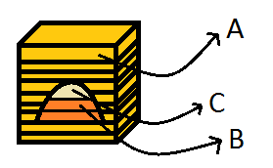
O Homem é aquele que consegue estabelecer o maior número de relações com todos os subsistemas terrestres. Deste modo qualquer desequilíbrio provocado pela intervenção humana, pode ter consequências graves na Terra, alterando os sistemas, em particular o que os humanos habitam e do qual dependem para sobreviver.

Explicar a noção de estrato e a sua importância na Geologia.
Estrato – Camadas um pouco espessas que, inicialmente, se apresentam numa posição próxima da horizontal. Vão-se tornando cada vez mais compactos dando origem às rochas sedimentares estratificadas (onde se encontram os fósseis).

Princípio da sobreposição: Numa sucessão de estratos não deformados, um estrato é mais antigo do que aquele que o cobre e mais recente do que aquele que lhe serve de base.

Princípio da identidade paleontológica: Estratos que tenham os mesmos fósseis, têm a mesma idade.

Compreender que o processo de fossilização está ligado à ocorrência de rochas sedimentares.
As rochas sedimentares e os produtos que contêm são um dos principais suportes da vida humana (contém petróleo, gás natural e muita da água que a humanidade consome). Os fósseis são estruturas que se formam em simultâneo com os estratos sedimentares tendo assim diversas informações.

Reconhecer a importância das rochas no fornecimento de informações sobre o passado da Terra.
Os fósseis* podem fornecer importantes informações sobre as condições do meio ambiente onde viviam; fornecem informações que nos permitem atribuir uma idade relativa às rochas que os contêm e obter certas características dos seres vivos dessa época e a sua geografia.

*Restos de organismos (ou de vestígios da sua atividade), que viveram em determinado momento da história da Terra e que se encontra preservado nos estratos das rochas sedimentares.

Identificar os principais tipos de rochas.
Sedimentares – Formam-se a partir das rochas pré-existentes por um processo que decorre em várias fazes: meteorização, erosão, transporte, deposição e diagénese.
Magmáticas – Rochas que resultam da solidificação de um magma. Esta solidificação pode ocorrer no interior da crusta ou na sua superfície.
Metamórficas – Resultam da ação da pressão e da temperatura sobre outras rochas pré-existentes.

Distinguir os principais tipos de rochas.
Tipos de Rochas Sedimentares:
Detríticas: Móveis ou não consolidadas (Areia, argila, silte); Coesas ou consolidadas (Arenito, Argilito, Siltito); Biogénicas (Calcário conquífero, carvão, calcário coralino);
Quimiogénicas (Calcário, sal-gema e gesso).
Tipos de Rochas Magmáticas:
Intrusivas ou plutónicas: Resultam de um arrefecimento lento do magma, em profundidade;
Extrusivas ou vulcânicas: Resultam de um arrefecimento rápido do magma, à superfície ou perto dela.
Tipos de Rochas Metamórficas:
Regional: Em zonas de colisão de placas tectónicas – elevada pressão e temperatura;
Contacto: Áreas de intrusão magmática – devido à elevada temperatura do magma que está em contacto com a rocha que está a sofrer a transformação;
Cataclástico: Provocado pela queda de um meteorito.
Compreender o Ciclo das Rochas.

Rochas Sedimentares:
Sedimentação (Meteorização, Erosão, Transporte e Deposição) e Diagénese.

Rochas Meteorização Erosão Transporte Deposição Diagénese

Meteorização - O conjunto de fenómenos que conduzem à alteração das características iniciais das rochas (físicas e químicas).
Erosão – Conjunto de processos físicos que permitem remover os materiais resultantes da alteração inicial.
Transporte – Os sedimentos resultantes podem sofrer maior ou menor grau de transporte, principalmente por ação da água, do vento e da gravidade.
Deposição - Os sedimentos depositam-se (na horizontal e paralelamente à superfície formando os estratos) em vários locais onde os agentes erosivos e/ou de transporte deixam de atuar.
Diagénese – Processos que levam à transformação dos sedimentos numa rocha sedimentar.

Rochas Magmáticas:
Extrusão do magma; solidificação
Intrusão do magma; arrefecimento; cristalização
Erupção de Lava
Magma
Fusão parcial da rocha (magma)
Ascensão do magma a temperaturas elevadas

Rochas Metamórficas:
As rochas metamórficas resultam, essencialmente, da ação de fatores de metamorfismo, como o calor e a pressão, sobre rochas pré-existentes. Por exemplo, após a formação das rochas sedimentares, caso a compactação e o afundamento continuem, o aumento da pressão e da temperatura desencadeia, nestas rochas, alterações naturais, não só ao nível dos seus componentes, mas também ao nível da sua estrutura. É através destes processos que, no estado sólido, as rochas metamórficas se formam, sem nunca atingir o seu estado de fusão.

Distinguir idade relativa e idade absoluta de datação radiométrica.
Idade Relativa - A Datação relativa não usa unidades de tempo, ou seja, não é relevante neste método saber em que altura do tempo se formara, mas sim comparar estratos e fósseis com outros estratos e fósseis e observar os mais recentes e os mais antigos.
Idade Absoluta - Na Datação Absoluta interessa saber unidade de tempo, ou seja, a Idade específica de uma rocha.
Datação Radiométrica – É o procedimento de cálculo da idade absoluta de uma rocha por meio da medição da quantidade de energia emitida pelos elementos radioativos.
Aos isótopos instáveis chama-se átomos-pai e aos átomos que resultam da sua desintegração átomos-filho.
O tempo necessário para que metade dos átomos-pai se transforme em átomos-filho é chamado de tempo de semivida.

Relacionar as principais divisões da escala de tempo com momentos de grandes extinções.
Paleozoica Ordoviciano - 1ª grande extinção (morte 1/5 dos invertebrados)
Paleozoica Devoniano – 2ª grande extinção (morte de 97% das espécies)
Paleozoica Permiano – 3ª grande extinção (morte de 50% da vida marinha)
Mezozóica Triássico – 4ª grande extinção (répteis primitivos, anfíbios e peixes)
Mezozóica Cretácio – 5ª grande extinção (dinossauros – desapareceram à 165 M.a)

Não existem divisões antes do Câmbrico, porque não há registos fósseis nos seus estratos.

Identificar os princípios do raciocínio e métodos de investigação característicos da Geologia.
Catastrofismo – As camadas sedimentares surgiram como consequência de fenómenos rápidos e violentos que geraram a morte de muitos organismos.
Uniformitarismo – Os diferentes aspetos geológicos surgiram segundo processos naturais semelhantes aos que se observam atualmente (fenómenos lentos).

Bases do uniformitarismo:
- Observação, método científico;
- O princípio do gradualismo;
- O princípio de que as leis naturais são constantes no espaço e no tempo;
- O princípio das causas atuais ou atualismo: Os fenómenos geológicos do passado podem ser explicados com base no que se observa hoje, uma vez que as causas que estiveram na sua origem são as que estão atualmente na origem do mesmo tipo de fenómeno. “ O presente é a chave do passado.”

Neocatastrofismo – Fenómenos rápidos e lentos, aceitam os princípios do uniformitarismo mas também os da catastrofista.

A História da Terra está marcada pelo aparecimento, evolução e extinção de espécies biológicas:
Segundo a lei do catastrofismo as espécies desapareciam como consequência de fenómenos rápidos e violentos, e apareciam outras espécies por meio de criação.
Segundo a lei do uniformitarismo as espécies desapareciam como consequência de fenómenos lentos (semelhantes aos atuais) e apareciam outras espécies gradualmente, que evoluíam a partir das anteriores. Podendo haver fenómenos catastróficos, mas estes não eram a principal causa da extinção em massa.
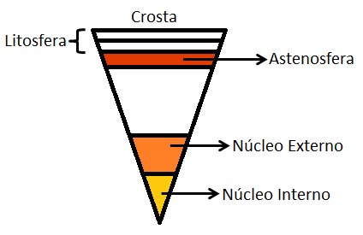
Conhecer as teorias da separação dos continentes:
Teoria da deriva continental - Alfred Wegener propôs, com base na observação de mapas, que a costa ocidental sul-americana e a costa oriental africana estiveram juntas no passado, que estes continentes se afastaram e que esses movimentos continuarão no futuro relativamente a toda a superfície da terra – mobilismo.
Teoria da tectónica de placas - A Teoria da Tectónica de Placas estabelece que, ao contrário do que pensava Wegener, não são os continentes que se movem mas sim as placas litosféricas.

Placas litosféricas ou tectónicas: Regiões superficiais da Terra (litosfera) que estão fragmentadas em várias placas que se movem relativamente umas às outras, sobre um material mais viscoso (quente). *

*As zonas de contacto entre si são geralmente regiões geologicamente ativas.
A astenosfera é uma zona do manto externo que atinge por vezes, profundidades superiores a 100 km na zona dos continentes.

Identificar as zonas de construção e destruição da crusta terrestre.

A crusta terrestre ascende do magma, é empurrada pelos fluxos de materiais para o exterior, e com a ajuda das placas tectónicas é empurrada para baixo do continente. Quando duas montanhas chocam, a crusta não vai para baixo do continente, mas enruga.

Identificar os tipos de limites entre placas tectónicas.
Movimentos Divergentes (limite construtivo):
Movimentos Convergentes (limite destrutivo):
Movimentos Transformantes (limite conservativo):

Mencionar locais do globo onde ocorram movimentos entre placas.
Placa Norte-Americana/Placa Euroasiática: Limite Conservativo
Placa Indo-Australiana/Placa Pacífica: Limite Convergente
Placa Sul-Americana/Placa Africana: Limite Divergente

Compreender a Teoria Nebular.
O Sol teve origem numa Nebulosa. Esta terá entrado em colapso gravitacional (as partículas da Nébula começaram a juntar-se e a comprimir). Isto provoca o aumento da atração gravitacional que por sua vez faz com que mais matéria se junte e vice-versa.
Devido à compressão, o centro da Nebulosa aquece e começa a brilhar. Está formado o Protossol. Por esta altura deixaríamos de ter um amontoado desorganizado de gás e poeiras e ficaríamos com uma estrutura discóidal com um adensamento no centro. Aí a acumulação de matéria continua, o que vai dar origem ao início de reações nucleares que permitem assim à estrela recém-formada resistir à pressão gravitacional.
O gás e a poeira restantes começam a aglomerar-se em pequenas zonas em volta da estrela formando os planetesimais (rochas de pequeno tamanho) que por sua vez se aglomeraram para formar os proto-planetas (planetas primitivos). Na zona mais perto do Sol, onde as temperaturas são mais elevadas, ocorre condensação de matéria que leva à formação dos planetas telúricos, terrestres ou interiores. Na área mais afastada, onde a temperatura é menor, ocorre condensação de matéria mais semelhante à da estrela formando os planetas gasosos, gigantes ou exteriores.

Aspetos que apoiam a teoria Nebular:
Os planetas encontram-se, aproximadamente, no mesmo plano equatorial;
As órbitas dos planetas são quase circulares;
Os planetas gasosos possuem velocidades de rotação muito elevadas em consequência do movimento que a nebulosa primitiva lhes conferiu;
Esta hipótese explica a existência de 2 grupos de planetas;

21 - Identificar na formação da Terra os processos de acreção, coalescência e diferenciação.
Acreção e Diferenciação:
A atmosfera primitiva era inicialmente constituída por gases da nebulosa primitiva que, posteriormente foram removidos pelo vento solar. Mais tarde formou-se a atmosfera primordial constituída por vários gases provenientes da atividade vulcânica e libertados pelas rochas:
- Dióxido de carbono (CO2),
- Azoto (N2),
- Água (H2O),
- Metano (CH4),
- Amoníaco (NH3).
A crosta primitiva resultou da solidificação de materiais em consequência do arrefecimento da terra, dando origem a uma capa muito fina e quebradiça.
O impacto de meteoritos gerou fraturas por onde ascendia lava que originou nova crusta.
A crusta primitiva foi totalmente reciclada e o único mineral que resistiu foi o zircão.
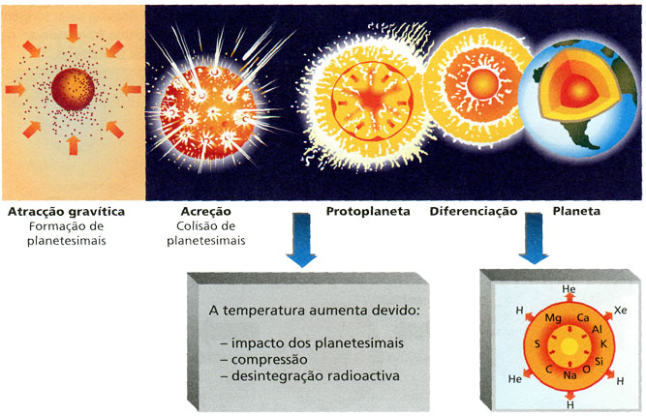

Identificar as principais características dos planetas e dos pequenos corpos do Sistema Solar.
Sol
- Ocupa a posição central do Sistema Solar e possui 99% da sua massa;
- Todos os corpos do sistema solar giram à volta dele;
- A massa do sol é 333000 vezes a da Terra;
- O volume do sol é 1400000 vezes o da Terra;
- Distância da Terra ao Sol: 150000000 Km (1 unidade Astronómica – UA);
- A luz demora pouco mais de 8 minutos a chegar à Terra;

Planetas Principais:
- Orbitam em torno do sol;
- Têm massa suficiente para ter gravidade própria e assumem forma arredondada.
- Têm uma órbita desimpedida de outros astros.

Planetas Anões:
- Orbitam em torno do sol;
- Possuem uma forma arredondada;
- Não possuem uma órbita desimpedida de outros astros.

Planetas Secundários ou Satélites Naturais:
- São planetas que giram em torno dos planetas principais.
- A Terra tem 1 planeta secundário – a Lua.
- Existem planetas secundários que possuem um diâmetro superior ao de alguns planetas principais - Titã (satélite de Saturno) têm um diâmetro superior ao de Mercúrio.

A linha imaginária que os planetas principais e outros corpos efetuam em torno do sol denomina-se órbita.
Os planetas executam órbitas elípticas em torno do Sol

Os planetas principais classificam-se em:
Gasosos ou gigantes: Júpiter, Saturno, Úrano e Neptuno
Baixa densidade, constituídos por materiais gasosos;
Possuem um pequeno núcleo;
Diâmetro muito superior ao dos planetas telúricos;
Movimentos de rotação rápidos;
Possuem maior número de satélites naturais.

Telúricos: Vénus, Terra e Marte
Elevada densidade, constituídos por materiais sólidos;
Provavelmente têm um núcleo metálico;
Diâmetro inferior ou próximo do diâmetro da Terra;
Movimento de rotação lento;
Possuem poucos satélites naturais, ou mesmo nenhum;
Os materiais que constituem o interior estão dispostos em camadas concêntricas.

Tendo em conta a localização relativamente à cintura de asteroides, os planetas principais classificam-se em:
Interiores: Mercúrio, Vénus, Terra e Marte
Exteriores: Júpiter, Saturno, Úrano e Neptuno

Asteroides:
- São corpos rochosos, de forma irregular e de dimensão variada, sendo que a sua massa total é inferior à da Lua.
- A cintura de asteroides situa-se entre Marte e Júpiter.

Cometas:
- São pequenos corpos rochosos esferoidais;
- Giram em torno do sol executando órbitas muito elípticas;
- São constituídos por um núcleo brilhante, uma cabeleira e uma cauda comprida (milhões de Km) de cor branca, em resultado da evaporação provocada pelo calor do sol.

Meteoroides:
- Partículas rochosas que resultam da colisão entre asteroides ou da desagregação de cometas, podendo ter dimensões variadas.

Meteoro:
- Quando um meteoroide entra na superfície terrestre, aquece e torna-se incandescente, deixando no céu um rasto luminoso que se designa por meteoro ou estrela cadente.
- Quando a Terra interceta a órbita de um cometa, existe a formação de uma grande quantidade de meteoros, resultando na ocorrência de uma chuva de meteoros.
- Uma chuva de meteoros normalmente dura vários dias.

Meteorito:
- Quando um meteoroide entra na superfície terrestre e não é totalmente desintegrado pela atmosfera, a componente que atinge o solo chama-se meteorito.

Conhecer a constituição do Sistema Solar
- 1 Estrela, o Sol
- 8 Planetas principais (Mercúrio, Vénus, Terra, Marte, Júpiter, Saturno, Urano e Neptuno);
- Planetas secundários (dezenas);
- Planetas anões;
- Outros corpos de dimensão mais reduzida (asteroides, meteoroides, cometas)

Conhecer os métodos diretos e indiretos para o estudo do interior da Terra.
Métodos Diretos: (Até cerca de 10 km de profundidade) – Sondagens Ultraprofundas.
Métodos Indiretos: Dados Geomagnéticos e Gravimétricos.

Compreender o conceito de gradiente geotérmico e de grau geotérmico.
À variação da temperatura em profundidade dá-se o nome de gradiente geotérmico.
À profundidade que é preciso descer, abaixo da zona de temperatura constante, para que a temperatura interna da geosfera aumente 1℃, designa-se grau geotérmico.

Geotermia: Energia obtida a partir do calor interno da Terra.

Conhecer/compreender a estrutura de um vulcão.
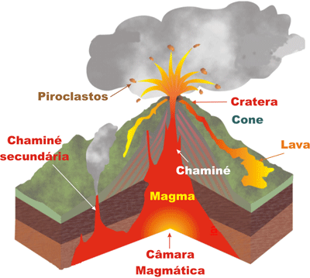

Câmara magmática: Local onde se encontra armazenado o magma (rocha em estado de fusão). Denominam-se de bolsadas magmáticas, reservatórios de magma de pequenas dimensões.
Chaminé: Canal por onde a lava chega à superfície; é construído durante a sua ascensão.
Cratera: Abertura principal do vulcão por onde saem a lava e os outros materiais.
Cone vulcânico: Estrutura formada devido à deposição dos materiais sólidos expelidos pelo vulcão. (Podem formar-se cones, chaminés e crateras secundárias)
Materiais Expelidos:
Materiais sólidos ou Piroclastos: Cinzas, Lapili, Bombas, Pedra-pomes;
Materiais líquidos: Lava
Materiais gasosos: Hidrogénio, Monóxido de carbono, Dióxido de carbono, Ácido clorídrico, Vapor de água, Monóxido de enxofre, Dióxido de enxofre.
As zonas do globo onde ocorre atividade vulcânica coincidem, de modo geral, com as zonas de elevada sismicidade. Grande parte desta atividade ocorre na fronteira da placa do pacífico com outras placas continentais ou oceânicas. Por isso, é designada “anel de fogo”.
Em Portugal Continental e na Madeira, as manifestações primárias de vulcanismo consideram-se extintas.

Estabelecer a diferença entre magma e lava.
A Lava é magma fundido e parcialmente desgaseificado que atinge a crosta terrestre.
O Magma é um material fluido que resultou da fusão de rochas pré-existentes.

Classificar as lavas quanto à percentagem em sílica; quanto à viscosidade; quanto ao tipo de solidificação das lavas fluidas.

Classificação da Lava em função da percentagem de SiO₂
SiO₂ <52% | 52%<SiO₂ <65% | SiO₂> 65%
Lava Básica | Lava Intermédia | Lava Ácida

Tipos de Solidificação de Lavas Fluídas
Designação | Descrição
Lavas Encordoadas ou Pahoehoe | Lavas muito fluidas, deslocam-se com grande facilidade, formando rios de lava. Quando solidificam, originam superfícies lisas ou com aspeto semelhante a cordas.
Lavas Escoriáceas ou aa | Lavas fluidas (menos do que as pahoehoe) que se deslocam lentamente. Quando solidificam, originam superfícies ásperas e muito fissuradas, em resultado da perda rápida de gases.
Lavas em Almofada ou Pillow Lavas | Lavas fluidas que arrefecem dentro de água, ficando com aspeto de almofadas.

 |  | Classificação da Lava em função da viscosidade
 |  | Lava Viscosa | Lava Fluída
Temperatura |  | T≈800℃  A lava é expelida a uma temperatura próxima da sua temperatura de solidificação. | T≈1500℃  A lava é expelida a uma temperatura muito superior à da sua solidificação.
Sílica | Rica em sílica (ácida). |  | Pobre em sílica (básica).
Gases | Dificuldade em libertar os gases. |  | Facilidade em libertar os gases.

Compreender a formação e as consequências das agulhas vulcânicas, das cúpulas e das nuvens ardentes.
Tipos de Solidificação de Lavas Viscosas e Fenómenos Associados
Designação | Descrição
Agulhas Vulcânicas | Formam-se quando a lava de elevada viscosidade, acaba por solidificar na chaminé, funcionando como uma perigosa “rolha gigante”.
Domos ou Cúpulas | A lava viscosa solidifica sobre a abertura vulcânica, obstruindo a cratera.
Nuvens ardentes ou escoadas piroclásticas | São massas densas de cinzas e gases incandescentes, libertadas de modo explosivo e dotadas de grande mobilidade. A sua capacidade destrutiva é enorme

Classificar/Caracterizar os três tipos de erupções vulcânicas.
Erupções | Tipo de Magma | Temperatura | Características Gerais
Explosivas | Lavas muito viscosas, com origem em magmas ácidos | Valores baixos | Estas lavas não formam rios de lava e solidificam na cratera, formando:  - Agulhas vulcânicas;  - Domos ou cúpulas.  São erupções violentas, acompanhadas de grandes explosões com a emissão de piroclastos e formação de nuvens ardentes.  Formam cones com vertentes acentuadas.
Efusivas | As lavas são fluidas com origem em magmas básicos | Valores elevados | Emissão lenta de lavas, com a formação de escoadas. Estas podem percorrer centenas de quilómetros com uma velocidade reduzida.  Ocorre facilmente a libertação de gases e não há explosões.  Formam cones baixos.
Mistas | Variável | Valores intermédios | Intercalam fases explosivas com fases efusivas.  Cones mistos que alternam entre camadas de lavas e camadas de piroclastos.

Distinguir vulcanismo primário de vulcanismo secundário.

Vulcanismo Primário: Atividade vulcânica manifestada através da emissão de piroclastos.
Vulcanismo Secundário ou Residual: Por vezes a atividade vulcânica manifesta-se através da libertação de gases e/ou água.
Exemplos: nascentes termais, as fumarolas e os géiseres.
Nascentes termais: são fontes de libertação de águas quentes, ricas em sais minerais.
Fumarolas: Libertação de gases pelas chaminés do vulcão após a sua erupção ter terminado. As fumarolas dividem-se em:
-Mofetas: Ricas em dióxido de carbono.
-Sulfataras: ricas em enxofre.
Géiseres: São jatos periódicos de água e vapor de água, a elevadas temperaturas (90ºC) típicos de algumas regiões vulcânicas. Depois destas águas aquecerem forma-se o vapor de água, que ascende à superfície através das fissuras (fendas das rochas encaixantes).

Conhecer as aplicações e a importância da energia geotérmica.
Os fenómenos de vulcanismo secundário são importantes meios de acesso ao calor armazenado no interior da Terra. Este calor constitui uma importante fonte de energia geotérmica e o seu aproveitamento depende da temperatura da energia libertada. A energia geotérmica pode ser utilizada em:

-balneoterapia/termalismo;
-aquecimento ambiente (climatização);
-aquecimento de águas domésticas/outras; Entre os 50 e os 150ºC
-confecção de alimentos
-uso da electricidade nos mais diversos fins Entre os 150 e os 370ºC

Classificar/Caracterizar o vulcanismo quanto à localização tectónica.

Convergência de placas Vulcanismo de subducção
A colisão entre as duas placas obriga a mais densa a mergulhar por baixo da outra, originando-se uma zona de subducção. Nesta zona os materiais aquecem e fundem através das mudanças de temperatura e de pressão. Este tipo de magma origina erupções do tipo explosivo.

Divergência de placas Vulcanismo de vale de rifte
O afastamento das placas tectónicas origina sistemas de fissuras na crusta, através dos quais o magma ascende. Este magma, de origem pouco profunda, originam erupções do tipo não explosivo (efusiva e mista).

Intraplaca Vulcanismo intraplaca
Este tipo de vulcanismo explica a existência de ilhas no interior de placas oceânicas e de alguns vulcões isolados no centro dos continentes. Neste caso o magma, cuja origem é de zonas mais profundas do manto, desencadeia erupções do tipo não explosivo (efusiva e mista).

Conhecer formas de minimizar alguns riscos associados a erupções vulcânicas.
Rios de lava:
-Identificação de possíveis pontos de emissão de lava;
-Controlo do avanço das escoadas através de barreiras, canais e arrefecimento da lava com água.
Projeção de piroclastos:
-As pessoas devem manter-se afastadas do vulcão em atividade;
-Uso de capacete de proteção;
-Proteção dos olhos e das vias respiratórias.
Libertação de gases:
-As pessoas devem manter-se afastadas da zona de emissão de gases;
-Proteção das vias respiratórias.
Sismos vulcânicos:
-Construção á prova de sismo
Tsunamis:
-Travar a construção sem limites nas zonas litorais.

Compreender a teoria do ressalto elástico.
A terra está separada em placas tectónicas e estas placas movimentam-se. Ao realizarem movimentos entre si, acumulam energia entre as suas fronteiras. Ao existirem tensões entre as placas, os seus materiais (rochas) deformam-se enquanto a sua elasticidade o permitir; mas a partir de um determinado ponto, as rochas atingem o seu limite de acumulação de energia e de elasticidade e fraturam, libertando imensa quantidade de energia. Os dois lados desta fratura sofrem um deslocamento em sentidos opostos aos das forças deformadoras; A este fenómeno chama-se ressalto elástico; pode gerar sismos.
A energia libertada depois deste processo propaga-se através de ondas sísmicas.

Magnetosfera: Camada magnética que envolve a Terra.
Geomagnetismo: O núcleo da Terra é líquido e é formado por ferro e níquel. Quando estes compostos se movimentam, criam um campo de forças magnéticas (que envolve a Terra) que impede os ventos solares de entrar na atmosfera.
Gravimetria: A mola estica quando o material é denso (ouro) e encolhe quando o material não é denso (gruta).

Conhecer métodos para previsão de erupções vulcânicas.
A previsão das erupções vulcânicas será a forma mais eficaz para minimizar os seus efeitos.
Uma forma de estimar o comportamento futuro de um vulcão é a de conhecer a sua atividade do passado, deve fazer-se previamente:
- O estudo da origem e evolução dos fluidos magmáticos;
- A identificação das fases eruptivas;
- A identificação dos mecanismos eruptivos;
- O estudo da origem, do transporte e da deposição de produtos vulcânicos;
- O estudo da evolução morfológica e estrutural do aparelho vulcânico;
- A avaliação dos perigos vulcânicos;
- A identificação dos riscos associados.

Classificar os sismos:
Sismos Intraplaca: Sismos que ocorrem em falhas ativas, localizadas no interior das placas litosféricas.
Sismos Interplaca: Sismos que ocorrem em falhas, localizadas nas fronteiras das placas litosféricas. São os mais abundantes.

Sismicidade interplaca:
- Colisão entre uma placa oceânica e uma placa continental;
- Colisão entre placas continentais;
- Colisão entre placas oceânicas;
- Afastamento de placas oceânicas;
- Afastamento de placas continentais;

Conhecer e caracterizar os tipos de ondas sísmicas.
Existem 4 tipos de ondas sísmicas:
As ondas primárias (P) e as secundárias (S), ambas ondas internas;
As ondas love (L) e as ondas rayleigh (R), ambas ondas superficiais.

Primárias (P): As ondas P são do tipo compressivo. São as mais rápidas das ondas sísmicas, podendo propagar-se tanto em meios sólidos como líquidos e até gasosos. Em meios líquidos a velocidade de propagação reduz-se bastante.
Secundárias (S): As ondas S atingem as estruturas na horizontal uma vez que as partículas do meio vibram perpendicularmente à direção de propagação da onda – onda transversal. As ondas S só se propagam em meios sólidos. A sua velocidade é menor do que a das ondas P.
Love (L): O movimento das partículas, nas ondas L, processa-se apenas no plano horizontal, da direita para a esquerda, segundo movimentos de torsão. Atacam os alicerces dos prédios. Não se propagam em meios líquidos como a água.
Rayleigh (R): O movimento das partículas de uma onda Rayleigh resulta de uma combinação de vibrações do tipo P e S. Propagam-se em meios sólidos e líquidos.

Estabelecer a diferença entre intensidade e magnitude de um sismo.
A intensidade de um sismo é baseada nos efeitos que provoca na superfície da Terra. É uma escala qualitativa, que avalia os danos causados. Os seus parâmetros dependem portanto do observador. A escala de intensidades foi desenvolvida por Giuseppi Mercalli.
A magnitude de um sismo indica a quantidade de energia libertada por esse evento sísmico. É baseada em medições precisas da amplitude das ondas sísmicas nos sismogramas, para distâncias conhecidas entre o epicentro e a estação sísmica. A Escala de magnitudes desenvolvida por Richter foi calibrada com base em medições das amplitudes máximas das ondas registadas em sismógrafos específicos particularmente sensíveis a este tipo de ondas.

Identificar os fatores de que depende a intensidade de um sismo.
Profundidade do foco e distância ao epicentro: A intensidade das zonas diminui à medida que se afastam do ponto de origem.
Natureza do subsolo: As diferentes rochas que constituem o subsolo respondem de forma distinta à passagem das ondas sísmicas.
Quantidade da energia libertada no foco: Quanto maior a quantidade de energia libertada no foco, maior a intensidade de um sismo.

Hipocentro: Local onde começa um sismo.

Distinguir as escalas de intensidade e de magnitude.
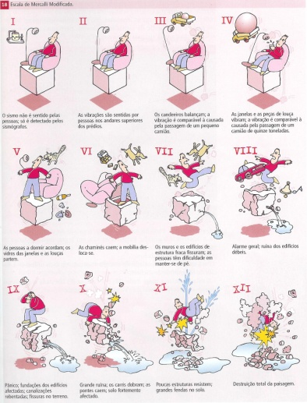

Richter Mercalli

Explicar o cálculo da magnitude e distância epicentral a partir da análise de um sismograma.

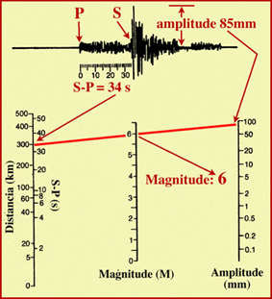
O intervalo de tempo entre a chegada das ondas P e a chegada das ondas S permite calcular a distância entre o epicentro e a estação sismográfica, utilizando uma escala que traduz segundos em quilómetros (escala da esquerda).
Unindo a distância ao epicentro com a amplitude máxima verificada, determina-se graficamente a magnitude, por interseção com a escala central.

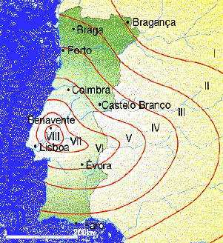

Interpretar um mapa de isossistas.
Isossistas - são linhas que unem pontos de igual intensidade de um sismo. As isossistas são estabelecidas a partir do epicentro, diminuindo a intensidade do sismo à medida que nos afastamos do epicentro.

Manifestações da atividade geológica:

O estudo das formas e morfologias presentes nos planetas é feito através de um processo de comparação com estruturas existentes no planeta Terra, partindo do princípio que as forças e os processos que ocorrem na Terra se podem aplicar a outros planetas.
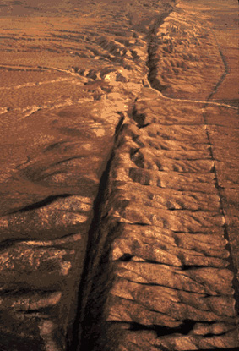
Foram definidos 3 tipos de estruturas:
As estruturas endógenas resultam da ação de processos e forças que atuam no interior dos planetas, como por exemplo: dobras, falhas, fissuras, cones vulcânicos, filões, entre outras.
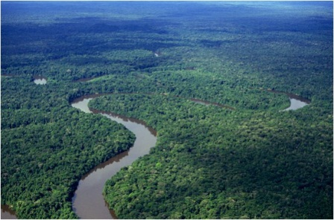

As estruturas exógenas são originadas por processos que ocorrem na superfície do planeta, tais como rios, dunas e ravinamentos.

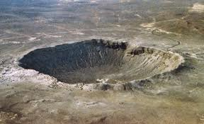

As estruturas exóticas têm uma origem exterior ao planeta, como é o caso de crateras de impacto de meteoritos e outros corpos celestes.

Os planetas telúricos podem ser classificados em:
Geologicamente ativos: Vestígios de dinâmica interna e/ou externa;
Geologicamente inativos: Se não se observar nenhum vestígio de dinâmica interna e/ou externa.
Ainda que alguns planetas sejam considerados geologicamente inativos, no passado podem ter tido atividade geológica.
A energia necessária para a actividade geológica interna provém:
Da Radioactividade
Do Efeito das Marés
Do bombardeamento primitivo
Da contracção gravitacional.
A energia necessária para a actividade geológica externa provém:
Do Sol
Da actividade vulcânica
Do impactismo.

Sistema terra-lua:
Entre a Terra e a Lua existe uma forte interação gravitacional, o que leva alguns investigadores a referirem-se a estes dois planetas como um “planeta duplo”.
A observação da superfície da Lua permite identificar dois tipos principais de relevos: os “mares lunares”, mais escuros, e os “continentes lunares”, mais claros.

Continentes e Oceanos:
Os continentes:
Escudos ou Cratões: correspondem a extensas áreas continentais que se mantiveram estáveis durante muitos milhões de anos.
Plataforma: sequências sedimentares de origem marinha e que ainda apresentam as características da sua deposição original.
Cadeias Montanhosas: formas de relevo da superfície da Terra que normalmente se elevam em forma de um cone.

Os Oceanos:
Plataforma Continental: Prolongamentos submarinos dos continentes onde a sua profundidade não ultrapassa os 200m.
Talude Continental: Transição entre o continente e o oceano.
Planícies Abissais: Inclinações muito suaves, iniciam-se a seguir aos taludes continentais e encontram-se a profundidades que oscilam entre os 4000 e os 6000 m.
Dorsal Médio-Oceânica: Forma de relevo considerável.
Fossas Oceânicas: Localizam-se perto da base do talude continental, nas proximidades das cadeias montanhosas. A profundidade varia entre os 2000m e os 4000m abaixo do restante leito oceânico.
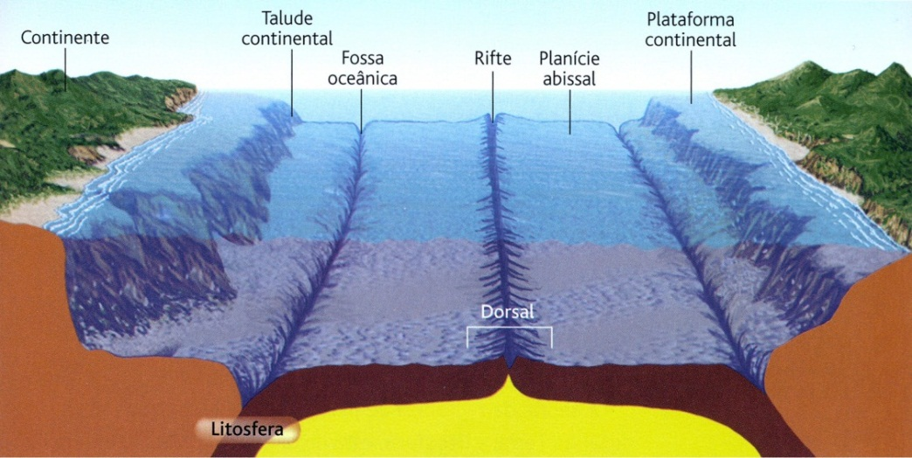

Contributos para o conhecimento da estrutura interna da Terra.
Em 1906, Oldham verificou que as ondas P, registadas no polo oposto ao epicentro de um sismo, se encontravam atrasadas em comparação com as registadas nas proximidades do epicentro.

O que atrasa a propagação das ondas P?
Admitiu-se a existência de um núcleo, assinalado por uma descontinuidade no interior da geosfera, isto é, por uma mudança radical nas propriedades e na composição dos elementos que constituem o seu interior. Para cada sismo existe um setor da superfície terrestre onde é impossível registar ondas sísmicas diretas, isto é, com origem no foco e que atingem a superfície da geosfera sem sofrerem reflexões nem refrações.

Assim, podemos definir três formas de desenvolvimento de uma onda sísmica:
Onda Direta – É a onda inicial, com origem no foco sísmico e que não interage com nenhuma superfície de descontinuidade, não sofrendo, por isso, reflexões nem refrações.
Onda Refletida – É uma nova onda que se propaga, a partir de uma superfície de descontinuidade, em sentido contrário e no mesmo meio em que a onda inicial se estava a propagar.
Onda Refratada – É a onda transmitida, por uma superfície de descontinuidade, para o segundo meio.

Esta faixa da superfície terrestre, onde não se propagam ondas sísmicas internas diretas, designa-se zona de sombra sísmica.
Nesta zona, onde não se propagam ondas P e S diretas, a atividade sísmica é mínima.
A superfície de descontinuidade pode ser chamada de descontinuidade de Gutenberg.
O facto de as ondas S se propagarem na crusta, no manto e no núcleo interno indica-nos que estas camadas são sólidas.
A não propagação das ondas S no núcleo externo permite inferir que este é líquido.

